Profesinių mokyklų apklausa apie programos „Erasmus+“ mobilumo projektų įgyvendinimą, ECVET ir susijusias veiklas
Profesinio mokymo įstaigų apklausa apie mobilumo projektų organizavimą, įgyvendinimą ir sunkumus, su kuriais susiduria institucijos, ECVET ir susijusias veiklas buvo vykdoma 2020 m. birželio mėn. elektroniniu būdu išsiunčiant anketas į mokyklas asmenims, atsakingiems už „Erasmus+“ mobilumo projektų įgyvendinimą. Viso buvo užpildytos 34 anketos. Remiantis vyriausybės strateginės analizės centro (STRATA) parengta apžvalga apie profesinio mokymo būklę, 2019 m. Lietuvoje veikė 61 profesinio mokymo įstaiga, kai kurios šiuo metu yra reorganizuojamos. Kai kurios profesinio mokymo įstaigos šiuo metu mobilumo projektų nevykdo. Todėl galima teigti, kad 34 užpildytos anketos atspindi profesinio mokymo teikėjų situaciją ir poreikius visoje Lietuvoje.
Pirmiausia buvo prašoma atsakyti į klausimą, ar profesinio mokymo įstaigose planuojami fiziniai mobilumai dar 2020 m. ir kada. Didžiausia dalis apklaustųjų pareiškė, kad planuoja atnaujinti fizinius mobilumus nuo 2020 m. rudens, tik trys mokyklos planuoja mobilumus perkelti į 2021 metus. 5 – pradėti mobilumus organizuoti šį rudenį ir užbaigti 2021 m. pavasarį (1 pav.)
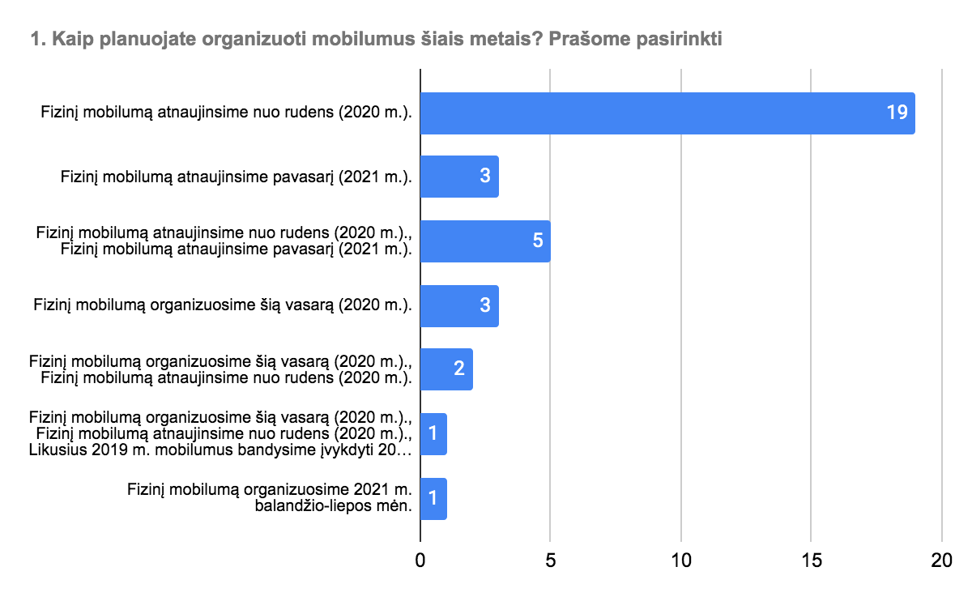
1 pav. Kaip planuojamas fizinio mobilumo organizavimas profesinėse mokyklose?

Taip pat buvo siekiama išsiaiškinti, ar profesinės mokyklos žino savo projektų partnerių situaciją, su jais tariasi dėl pasikeitusios situacijos mobilumo projektų įgyvendinime ir kaip planuoja tolesnes veiklas. Didžiausias skaičius apklaustųjų – 23 atsakė, kad jau tariasi dėl mobilumo projektų įgyvendinimo, tik viena įstaiga nurodė, kad vienų projekto partnerių teko atsisakyti dėl pasikeitusios situacijos ir su COVID-19 susijusių nenumatytų aplinkybių, dėl kurių teko susimažinti projekto biudžetą. 7 respondentai nurodė, kad dėl mobilumo projektų su partneriais dar nebendravo.
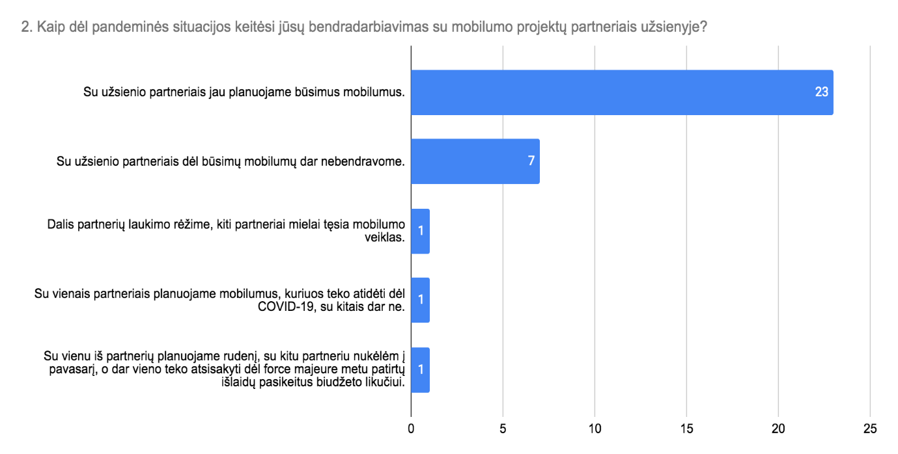
2 pav. Kaip keitėsi bendravimas su projektų partneriais?

Trečiuoju klausimu buvo siekta išsiaiškinti, ar profesinės mokyklos svarsto galimybę pradėti veiklą mobilumo projektuose vykdant virtualias veiklas (kaip pavyzdžiui, priimančiosios institucijos organizuotą nuotolinį mokymąsi (distance learning), virtualų mokymąsi (virtual training) ir t.t., kurios vėliau būtų derinamos su fiziniu mobilumu užsienyje, jeigu arba kai situacija leis. Tokiu atveju tiek virtualus, tiek fizinis laikotarpiai būtų įskaičiuojami į mokymosi rezultatų ar įgytų profesinių įgūdžių pripažinimą. Šis klausimas buvo padalintas į keletą dalių, visų pirma buvo klausiama, ar mokyklos vis tik laukia, kada galės grįžti prie įprasto fizinio mobilumo. Didžioje dalis 31 iš 34 atsakė, kad laukia, kada galės grįžti prie įprasto fizinio mobilumo (visiškai sutinka su teiginiu arba sutinka su teiginiu), 3 pasirinko atsakymą (sunku pasakyti).
Toliau buvo klausima, ar ieškoma alternatyvų įprastam fiziniam mobilumui. Atsakymai parodė, kad tik nedidelė dalis atsakiusiųjų kol kas ieško alternatyvos fiziniam mobilumui. Didžioji dalis to nedaro arba nežino kaip tai padaryti (3 pav.).

3 pav. Ar šiuo metu ieškote alternatyvų fiziniam mobilumui?
Paskutinėje trečiojo klausimo dalyje buvo siekiama išsiaiškinti, ar įstaigos palankiai vertintų mišraus (virtualaus ir fizinio) mobilumo organizavimą įgyvendinant projektus. Buvo prašoma įvertinti teiginius balais nuo 1 iki 5, kur 1 – tikrai nevertiname palankiai, o 5 – visiškai palankiai vertiname. Atsakymai rodo, kad kol kas ne visos mokyklos palankiai vertina mišrų mobilumą kaip alternatyvą fiziniam, gal būti dėl to, kad apie tai daugumai trūksta informacijos. Palankiai ir visiškai palankiai vertina 8 iš 34, 13 – sunku pasakyti, 13 atsakiusiųjų vertina visiškai nepalankiai arba nepalankiai.

4 pav. Ar virtualus ir mišrus mobilumas vertinamas palankiai?
Taip pat buvo siekiama įvertinti koks yra profesinių mokyklų pasirengimas organizuoti virtualius ir (ar) mišrius (blended mobility) tipo mobilumo vizitus. Apklausa parodė, kad institucijos save vertina kaip nepasirengusias tokiam pasikeitimui (21 atsakymas) arba joms sunku atsakyti (13 atsakiusiųjų). „Taip“ ir „tikrai taip“ atsakė tik 5 respondentai. (5 pav.).

5 pav. Ar mokyklos save vertina, kaip pasirengusias organizuoti virtualius ir ar mišrius mobilumus?
Kiek palankiau įstaigos vertino pagrindinių partnerių pasirinkimą užsienyje organizuoti virtualų ir/ar mišrų mobilumą. 20 institucijų pasirinko atsakymus „taip“ ir „tikrai taip“, 9 institucijų atstovams buvo sunku atsakyti, o 5 atsakiusieji, mano kad ir partneriai nėra tinkamai pasirengę bent iš dalies pakeisti fizinius mobilumus.

6 pav. Ar projektų partneriai yra pasirengę virtualiems ir mišriems mobilumams?

Atviru klausimu buvo siekta išsiaiškinti, kaip Švietimo mainų paramos fondas galėtų padėti šioje sudėtingoje dėl COVID 19 pandemijos susiklosčiusioje situacijoje. Atsakiusieji paminėjo, kad dabartinė situacija kelia labai daug neaiškumo, kyla daug klausimų organizacinių, finansinių, techninių (programos virtualiems mokymams), todėl labiausiai norėtųsi praktinių patarimų kaip organizuoti virtualius ir mišrius mobilumus: „Reikalingi seminarai, idėjos, nes patirtis yra nauja“, „Galbūt organizuoti konferenciją - diskusiją su projektų organizacijomis”, „Norėtume metodinių rekomendacijų, gerosios patirties sklaidos apie profesinių praktinių įgūdžių įgijimą ir tobulinimą virtualių veiklų pagalba” ir pan. Tačiau reikia paminėti, kad dalis respondentų viltingai žiūri į situaciją ir mano, kad įmanoma susitvarkyti patiems: „Kol kas su visais susidariusiais iššūkiais tvarkomės patys”, „Kreipsimės, kai atsiras poreikis”. Taip pat dalis atsakiusiųjų pabrėžė, kad neįsivaizduoja tokio tipo mobilumo profesinėse mokyklose. Pilni atsakymai į klausimą, kuo Švietimo mainų paramos fondas galėtų padėti susiklosčiusioje situacijoje pateikti priede.

Taip pat apklausa buvo siekiama išsiaiškinti, su kokiais sunkumais susiduria profesinio mokymo institucijos. Apibendrinant išvardintus patiriamus sunkumus galima būtų suskirstyti į tris kategorijas:
- bendras neaiškumas, kiek ilgai viskas truks ir kada galėtų viskas grįžti į normalias vėžias;
- dalyvių, jų tėvų baimė keliauti dėl COVID-19, kas neišvengiamai įtakos ir dalyvių motyvaciją dalyvauti projektuose;
- finansiniai nuostoliai dėl atšauktų skrydžių, nepanaudotų bilietų, pasikeitimai projektų biudžetuose ir dideli organizaciniai iššūkiai, kadangi viską, kas buvo suplanuota reikia keisti.
Atsakymai į klausimą su kokiais iššūkiais šiuo metu susiduriama organizuojant mobilumus pateikiami priede.
Apklausos pagalba buvo siekiama nustatyti, kokios temos šiuo metu profesinio mokymo institucijoms yra aktualiausios. Dalyviams buvo pateiktas temų sąrašas iš kurių galima buvo rinktis keletą aktualiausių temų. Taip pat galima buvo siūlyti ir savo temas. Iš dalyvių atsakymų matoma, kad visos pateiktos temos yra aktualios, bet labiausiai profesinių mokyklų atstovus šiuo metu domintų:
- virtualaus ir/ar mišraus mobilumo organizavimas;
- tarptautiškumo strategijos įgyvendinimas;
- neformaliuoju ir savaiminiu būdų įgytų kompetencijų vertinimas ir pripažinimas;
- pameistrystės ir mokymosi darbo vietoje organizavimas;
- mokinių motyvavimas dalyvauti mobilumo projektuose;
- mobilumo projektų sklaida ir poveikis.
Taip pat reikia paminėti, kad dalies institucijų atstovų (6) pažymėjo praktiškai visas temas, kaip aktualias. Taip pat papildomai buvo įrašytos šios temos: ECVET principų pritaikymas, užsienio įmonių mokymo vizitų Lietuvoje organizavimas profesijos mokytojams, projekto finansų valdymas ekstremalioje situacijoje.

7. pav. Kokios temos profesinėms mokykloms šiuo metu aktualiausios?

Apklausa siekta išsiaiškinti, kokiu formatu parengtos priemonės būtų naudingiausios ir respondentų buvo klausiama, kokio tipo priemonių jiems reikėtų labiausiai. Respondentų atsakymai parodė, kad labiausiai naudinga būtų parengti pavyzdiniai dokumentai (pvz. sutartys ir pan.) ir vidinių įstaigų tvarkų paketų pavyzdžiai (pavyzdžiui mobilumo projektų organizavimo tvarka, mokymo rezultatų įskaitymo tvarka ir pan.). Taip pat profesinio mokymų institucijų atstovai pageidautų gerosios praktikos gairių (8 pav.).

8 pav. Kokio tipo priemonės būtų aktualiausios šiuo metu?

Apklausoje buvo klausiama, ar ECVET ekspertų teikiamos konsultacijas ir organizuojami mokymai apie kokybiško mobilumo organizavimą profesinio mokymo institucijoms butų aktualūs. Didesnė dalis mokyklų atsakė, kad tokio poreikio šiuo metu nėra arba sunku pasakyti, tik 12 institucijų atstovų paminėjo, kad taip, reikalinga konsultacija (9 pav.).

9 pav. Ar jums reikalinga ECVET ekspertų konsultacija kokybiško mobilumo įgyvendinimo klausimais

Panašiai respondentai atsakė į klausimą, ar reikalingi ECVET mokymai – 13 mokyklų tokių mokymų pageidautų, likusioms mokymų nereikia arba sunku atsakyti (10 pav.).

Taip pat anketoje buvo skirta keletas klausimų siekiant išsiaiškinti, ar naudinga būtų organizuoti patirties pasidalijimo seminarus ir, ar mokyklos pačios norėtų pristatyti savo patirtį. 8 profesinio mokymo įstaigos paminėjo, kad galėtų pasidalinti savo turima patirtimi įgyvendinant mobilumo projektus (11 pav.). Visiškai priešingai respondentai atsakė į klausimą, ar jiems būtų įdomu išgirsti kitų institucijų patirtį įgyvendinant mobilumo projektus. Beveik visų institucijų atstovai atsakė, kad tokios patirties pristatymas būtų naudingas (12 pav.).

11 pav. Institucijų pasirengimas pasidalinti patirtimi apie mobilumo projektų organizavimą

12 pav. Ar kitų profesinių mokyklų patirtis būtų naudinga?

Išvados

Apklausa parodė, kad visos mobilumus organizuojančios profesinio mokymo įstaigos susiduria su iššūkiais dėl COVID-19 pandemijos sukeltos situacijos, tačiau didžioji dalis įstaigų linkusios išlaukti ir tikisi atnaujinti projektų įgyvendinimą kaip įprastai.
Didžioji dalis profesinio mokymo įstaigų nemato galimybės organizuoti virtualius ir mišrius mobilumus, neturi tokios patirties arba negalvoja, kad tai įmanoma profesiniame mokyme.
Pagrindiniai iššūkiai su kuriais susiduriama yra tai, kad reikėjo iš esmės sustabdyti mobilumo projektų vykdymą ir kol kas nėra aišku, kaip reikės dirbti ateityje. Dalis profesinio mokymo institucijų atstovų mano, kad projektų įgyvendinimui įtakos turės bendras situacijos neaiškumas, kiek ilgai viskas truks ir kada galėtų viskas grįžti į normalias vėžias. Taip pat mobilumo dalyvių, jų tėvų baimė keliauti dėl COVID-19, kas neišvengiamai įtakos ir dalyvių motyvaciją dalyvauti projektuose.
Taip pat didelis iššūkis tampa projekto biudžeto suvaldymas dėl patirtų finansinių nuostolių, pasikeitimų projektų biudžetuose.
Aktualiausios šiuo metu temos profesinio mokymo institucijoms yra:
- virtualaus ir/ar mišraus mobilumo organizavimas;
- tarptautiškumo strategijos įgyvendinimas;
- neformaliuoju ir savaiminiu būdų įgytų kompetencijų vertinimas ir pripažinimas;
- pameistrystės ir mokymosi darbo vietoje organizavimas;
- mokinių motyvavimas dalyvauti mobilumo projektuose;
- mobilumo projektų sklaida ir poveikis.

Priedai

Čia pateikiami visi mokyklų atsakymai į atvirus klausimus.

Atsakymai į apklausos 6 klausimą „Kaip ŠMPF galėtų padėti planuojant ir/ar organizuojant virtualias mokinių ar darbuotojų veiklas?“:
Virtualus mobilumas sunkiai įsivaizduojamas.
Kol kas neturiu minčių toje srityje.
Mūsų projekte numatyta darbinė praktika užsienyje, tad virtuali veikla nelabai tinkama.
Pateikti daugiau informacijos, kaip tai galima būtų atlikti. Galbūt organizuoti konferenciją - diskusiją su projektų organizacijomis. Dalintis kontaktais įstaigų, kurios užsienyje yra pasiryžusios organizuoti virtualias mokinių ar darbuotojų veiklas.
Siūlomos lanksčios mobilumų formos yra didžiulė pagalba, nes nejaučiame milžiniško spaudimo įgyvendinti tik fizines veiklas. Turime pasirinkimų spektrą ir tai leidžia viltingai žiūrėti į ateitį.
Virtualių veiklų neplanuojame.
Kol kas su visais susidariusiais iššūkiais tvarkomės patys, bet jei kils klausimų tikrai kreipsimės konsultacijų į Fondą.
Kreipsimės, kai atsiras poreikis.
Organizuoti seminarus, kurių metu būtų pasidalinta gerąja patirtimi
Didesnė dalis veiklų yra numatytos su specialiųjų ugdymosi poreikių mokiniais, todėl geriausia yra fizinis mobilumas.
Reikalingi seminarai, idėjos, nes patirtis yra nauja. Tokių situacijų nėra dar buvę, todėl kyla daug klausimų organizacinių, finansinių, techninių (programos virtualiems mokymams). Jas irgi reikia perprasti, kad veiklos būtų naudingos, kokybiškos ir prasmingos.
Galėtų, nebent, atsakyti į iškilusius klausimus, konsultuoti, jei susiduriama su problemomis. Paaiškinti, kaip tinkamai organizuoti tokias veiklas.
Nežinau, mūsų atveju turbūt niekaip, nes mokiniai neturi kompiuterių ir jie nėra iš tų mokinių, kurie būtų aktyvūs virtualiose veiklose. Tai parodė ir nuotolinis mokymasis.
Kai kurias mobilumų veiklas tikrai galima būtų organizuoti virtualiu būdu. Šioje vietoje, būtų puiku žinoti kaip užskaityti įgytas kompetencijas ir kaip siekti kokybiško virtualaus mobilumo, ypač kai dauguma mūsų mokinių mokosi per praktiką (pvz. virėjai).
Pasidalinti patirtimi, kaip organizuoti šiuos mobilumus, kad jie būtų kokybiški.
Norėtume metodinių rekomendacijų, gerosios patirties sklaidos būtent apie profesinių praktinių įgūdžių įgijimą ir tobulinimą virtualių veiklų pagalba.
Manau, kad ŠMPF galėtų parengti rekomendacijas, kaip organizuoti virtualų ir/ar mišrų mobilumą, esant būtinybei.
Organizuoti virtualiu veiklų mokymus.
Gal turite kažkokių virtualių mokymo programų?
Pristatant priemones ir organizuojant mokymus.
Gairėmis, gerosios praktikos pavyzdžiais, rekomendacijomis.
Virtualios veiklos profesiniame mokyme sunkiai įsivaizduojamos.
Teikti konsultacijas, kaip turėtų vykti virtualios veiklos.
Negalime atsakyti į šį klausimą.
Sukurti "guidebook" su rekomendacijomis kaip pasiruošti/sėkmingai vykdyti šias veiklas.
Sukurti virtualių veiklų organizavimo gaires bei aptarti finansavimo aspektus.

Atsakymai į apklausos 7 klausimą „Pakomentuokite, su kokiais dar iššūkiais organizuojant mobilumus (išskyrus virtualų mobilumą ir užsienio partnerius) šiuo metu susiduriate arba manote, kad galite susidurti artimiausioje ateityje?“:
Partneris Airijoje kol kas nepriima grupės.
Susikalbėjimas su mobilumo dalyviais ir situacijos supratimas, kas liečia COVID-19.
Manau, kad susidursime su dalyvių nenoru vykti į darbinę praktiką užsienyje, nes kiek dabar klausėme mokinių ar norėtų vykti į užsienį atlikti darbinę praktiką, tai daugumos atsakymas buvo neigiamas.
Tikėtina, kad ne visi projektuose numatyti partneriai galės surasti praktikos vietas verslo įmonėse besimokantiesiems.
Esame optimistai iš prigimties ir didelių sunkumų neįžvelgiame.
Kai kuriose šalyse dar negalima vykdyti fizinio mobilumo ir negreitai planuojama atnaujinti pagal esamą susirgimų skaičių. Todėl mobilumai perkeliami į kitas šalis kurios jau priima dalyvius ir vykdomi mobilumai.
Pagrindinis iššūkis organizuojant mobilumus - baimė vykti į mobilumus, ypač tai aktualu vyresnio amžiaus profesijos mokytojų tarpe.
Manome, kad pagrindinis iššūkis - tai tėvų požiūris į atžalų išvykimą į užsienį.
Manome, kad partneriams bus sunku surasti įmonėse vietas mūsų mokiniams dėl viruso grėsmės.
Dalyvių motyvacija.
Vienintelis iššūkis - tai karantinas ir apribojimai.
Trikdo šiek tiek nežinia.
Mokinių ir jų tėvų baimė. T. y. nenoras vykti, išleisi savo vaikus.
Sklaidos renginiai. Kaip juos organizuoti, kai negalima organizuoti/nerekomenduojama organizuoti susitikimų. Dabar daug sunkiau pasikviesti svečius, nes jie nenori/bijo vykti ir dalyvauti susitikimuose. Tačiau alternatyva tam - virtualūs susitikimai, aptarimai, pristatymai per Zoom`ą. Dalį sklaidos veiklų neįgyvendiname - pvz. atviros pamokos, naujų gebėjimų „demonstravimas“' ir panašiai. Nes mokiniai iš namų to padaryti negali, o dabar kai karantinas pasibaigė, tai mokiniai, kaip dažniausiai būna kaimuose, uždarbiauja, mokykla tuščia. Ir dar mano pastebėjimas - išleisti leidinį yra paprasčiausia, bet aš netikiu, kad jie duoda kažkokios naudos, vargu ar juos kas skaito. Kiek man siuntė kitos mokyklos kažkokias išleistas metodines priemones (aš kalbu apie būtent apie metodines priemones, kurias išleidžia kitos mokyklos, ne Agentūra) arba rezultatų apibendrinimo kokį leidinį - nuoširdžiai pasakysiu, aš niekad to neskaitau. O daryti tam, kad tik padaryti ir atsiskaityti su Agentūra, aš kažkaip to nenoriu, nes tai ką darome, tai darome dėl rezultato. Todėl aš asmeniškai norėčiau, kad Agentūra irgi pateiktų savo rekomendacijas kokius sklaidos renginius geriausiai įgyvendinti esant karantinui, kokios sklaidos veiklos suteikia daugiausiai naudos.
Kai kurie potencialūs mobilumo dalyviai bijo vykti dėl pandemijos ar galimų sienų uždarymų į mobilumus, taip pat kai kurie partneriai smarkiai apriboja priimamų dalyvių skaičius.
Neatsidarė įmonės, neorganizuojami skrydžiai, įmonės nepasirengė tvarkos kaip priimti užsieniečius mokinius stažuotėms, kokių reikia dokumentų, ar reikalingas COVID-19 testas.
Dėl COVID-19 neįvyko visi suplanuoti mobilumai, tačiau juos pratęsėme. Taip pat neįvyko baigiamieji sklaidos renginiai, todėl planuojami kitokie pasidalinimai įspūdžiais, įgyta patirtimi vasaros laikotarpiu. Rudenį kyla baimė dėl viruso antros bangos. Kadangi nei atidėti, nei planuojami mobilumai negalės vykti gana ilgą laikotarpį. Baimė yra ir dėl dalyvių, kurie dėl to bijos dalyvauti mobilumo projektuose, bijos keliauti į kitas šalis.
Vizitų nevykdymas arba atšaukimas iš stažuočių anksčiau laiko; papildomos išlaidos, esant tam pačiam projekto biudžetui, negalėjimas susigrąžinti pinigų už nepanaudotus kelionės iš stažuotės bilietus.
Viskas vyktų planingai, jeigu nebus suvaržymų dėl COVID-19.
Nupirktų ir nepanaudotų kelionės bilietų grąžinimas.
Nebus norinčiu važiuoti dėl pandeminės situacijos.
Nežinomybė dėl COVID-19 viruso, labai sunku planuoti.
Tinkamas skrydžių organizavimas. Finansiniai nuostoliai dėl neįvykusių kelionių. Karantinavimasis parvykus iš užsienio.
Su socialinės atskirties mokinių atranka.
Mokiniai ir mokytojai nenori vykti į užsienio šalis į mobilumą, o virtualus mobilumas profesiniame mokyme nėra prasmingas.
Dėl planuotų mobilumų, kurie turėjo vykti karantino metu nukėlimo, veiklų įgyvendinimo terminas sutrumpėja ir tampa sudėtinga rasti tinkamą naują datą suinteresuotoms šalims.
Rizika dėl saugumo - nestabilumas susijęs su pandemijos valdymu šalyje, kurioje planuojamas mobilumas ir su tuo susiję apribojimai. Sudėtinga iš anksto planuoti veiklas, nes nėra garantijų, kad bus galima įvykdyti mobilumą.
Mokinių tėvų baimė vykti į fizinius mobilumus dėl pandemijos.
Pagrindinis iššūkis - tai lėktuvų bilietų kainos, kurios pastaruoju metu išaugo dvigubai ir gali nebetilpti į „Erasmus+“ programos normatyvus. Kadangi mobilumo laikotarpis keliasi į 2021 m. balandžio-liepos mėn., tai susidursime su nakvynės kainų šuoliu, todėl gali būti sunku užtikrinti kokybiškas gyvenimo sąlygas stažuočių laikotarpiu.
Partnerių turimos praktikos vietos gali nepriimti praktikantų. Kai kurios priimančiosios organizacijos vis dar nedirba ir tai kelia sunkumų organizuojant mobilumų srautus.
Ne visos kultūros yra vienodai organizuotos:) labai didelė biurokratinė našta - sutarčių skaičius ir kt. dalykai.
Dalyvių baimė vykti į mobilumo vizitus dėl užsikrėtimo galimybių. Atsisakymas dalyvauti projektinėse veiklose. Sunkumai planuojant mobilumo vizitus dėl praretėjusių skrydžių. Vis dar negrąžinti pinigai už neįvykusius skrydžius ir nežinojimas kada juos atgausime. Manau, kad projektų dalyviai nebenorės vykti į tolimesnes šalis, todėl gali tekti keisti partnerius.

Apklausos analizę parengė nacionalinė ECVET ekspertė Odeta Kupetienė

